Система заданий для совместной работы родителей и ребенка дома по развитию связной речи детей старшего дошкольного возраста

(по лексическим темам).

Материал подготовила учитель-логопед: Челина Е.Н.

1. «Детский сад»
Нарисовать и составить описательный рассказ о детском саде по плану:
- как называется детский сад?
- какие помещения есть в детском саду?
- какое назначение каждой комнаты?
- кто работает в детском саду?
- какие правила поведения в детском саду?
- как зовут твоих педагогов (воспитателей, помощника воспитателя и дефектолога)?

2. «Игрушки»
Нарисовать и составить рассказ о своей любимой игрушке по плану:
- как называется игрушка?
- какой она формы, цвета и размера?
- из какого материала сделана (стекло, пластмасс, дерево, резина и др.)?
- какая она на ощупь (мягкая, твердая, гладкая, шершавая)?
- откуда она появилась у тебя (подарили, купили в магазине)?
- как ты с ней играешь?

3. «Моя семья»
Составить рассказ о своей семье, отвечая на вопросы:
- с кем ты живешь?
- сколько человек в твоей семье?
- какие члены семьи у тебя есть (мама, папа, бабушка и т.д.)
- кто самый младший, а кто самый старший в твоей семье?
- кто старше всех?
- кто младше всех?
- какой домашний адрес, профессия и место работы твоих родителей?

4. «Овощи»
Нарисуй и расскажи о своем любимом овоще по плану.
Я люблю __________, он (она)__________ цвета, __________ формы, ______________ на вкус. Из него (нее) можно приготовить _____________. А я люблю есть его (ее) ________ (сырым, вареным, в салате).

5. «Фрукты»
Нарисуй и расскажи о своем любимом фрукте по плану.
Я люблю __________, он (она)__________ цвета, __________ формы, ______________ на вкус. Из него (нее) можно приготовить _____________. А я люблю есть его (ее) ________ (сырым, в варенье, в компоте).

6. «Ягоды»
Прочитать, нарисовать и ответить на вопросы.
Где растет ягода.
Кислая клюква растет на болоте. Собирать ее можно и весной, когда растает снег. Кто не видел, как растет клюква, может ходить по ней и не видеть ее. Черника растет – ее видишь: рядом с листиком ягоды. И так их много, что место синеет. Голубика растет кустиком. В глухих местах встречается и костяника – красная ягода кисточкой, кислая ягода. Единственная ягода у нас - клюква - невидима сверху.
Вопросы.
- Как растет клюква?
- Какие еще ягоды растут в лесу?
- Как они растут?
- Какая ягода невидима сверху?

7. «Осень. Осенняя одежда»
Составь рассказ по картинке на тему «Какую одежду мы носим осенью» по плану.
- Почему мы осенью одеваемся теплее, чем летом?
- Что мы носим на ногах (в сухую погоду и дождь)?
- Что надеваем на тело?
- Что носим на голове, шее, руках?
- Когда берем с собой зонт?
Раскрасить.
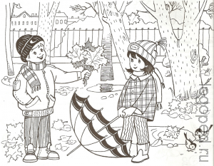
«Лексическая тема 'Осень. Осенняя одежда'.»
Нажмите на рисунок, чтобы увеличить

8. «Домашние птицы»
Составь рассказ по картинке. Раскрасить.
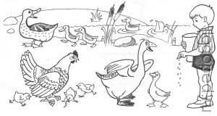
«Лексическая тема 'Домашние животные'.»
Нажмите на рисунок, чтобы увеличить

9. «Перелетные птицы»
Прочитать, нарисовать и ответить на вопросы.
Улетают журавли.
В золотые осенние дни собрались к отлету журавли. Готовясь в далекий путь, покружились они над рекой, над родным болотом. Собравшись в стройные косяки, потянулись в дальние теплые страны.
Через леса, через поля, через шумные города высоко в небе летели журавли.
До свидания, до свидания, журавли! До радостной встречи весной!
Вопросы.
- Куда и когда улетают журавли?
- Когда журавли прилетают обратно?
- Где летят журавли?

10. «Осень. Деревья осенью»
Прочитать, нарисовать и ответить на вопросы:
Лес осенью.
Летом лес был зеленый. Теперь березки и клены желтые. Осины красные. Между ними елочки зеленеют.
Налетит ветер. Закружатся листья в воздухе, словно бабочки. Потом тихо-тихо на землю опускаются.
Травы и цветы вянут. Семена их на землю осыпаются. На следующий год из семян вырастут новые растения.
Вопросы.
- О каком времени года говорится в рассказе?
- Какого цвета лес был летом?
- Какого цвета стали березки и клены осенью?
- Какого цвета стали осины осенью?
- Какие деревья не изменили своего цвета?
- Как кружатся листья в воздухе?

11. «Дикие животные»
Прочитать, нарисовать и ответить на вопросы.
Ежиная семейка.
В норе у корней старой ели жила семья ежей. Часто мама ежиха ходила на охоту, а маленькие ежата без нее сидели тихо. Однажды Аня и Егорка увидели их в норе.
- Аня, не трогай их, - сказал Егор, - ежата совсем еще маленькие.
- Я только поглажу ежат, - ответила Аня.
На другое утро дети пришли снова к норе ежей и увидели, что она пустая. Ночью ежиха увела своих ежат в другое, безопасное место.
Вопросы.
- Где жила семья ежей?
- Почему ежата оставались часто одни и как они себя вели?
- Кто нашел ежат?
- Что случилось на следующий день?

12. «Зима. Зимующие птицы»
Прочитать, нарисовать и ответить на вопросы.
Снегирь.
Ты знаешь, многие птицы с наступлением холодов улетают на юг. А есть и такие, что прилетают к нам только зимой. И называются они «снегири», потому что появляются у нас вместе со снегом. Увидать снегирей легко. Их красные грудки, голубовато-серые спинки, черные бархатные шапочки и крылья хорошо заметны на белом снегу.
Вопросы.
- Как выглядят снегири?
- Когда появляются снегири в наших местах?
- Каких еще зимующих птиц ты знаешь?

13. «Зима. Зимние забавы»
Составь рассказ по картинке. Раскрась.
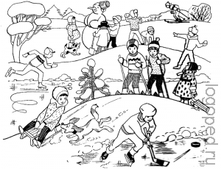
«Лексическая тема 'Зима. Зимние забавы'.»
Нажмите на рисунок, чтобы увеличить

14. «Деревья. Хвойные деревья»
Прочитать, нарисовать и ответить на вопросы.
Полянка в лесу.
Березки последнее свое золото ссыпают на ели и на уснувшие муравейники. Я иду по лесной тропе, и осенний лес мне становится как море, а полянка в лесу – как остров.
На этом острове стоят тесно несколько елок, под ними я сел отдохнуть.
У этих елок, оказывается вся жизнь вверху. Там, в богатстве шишек, хозяйничают белки, птицы клесты и еще много неизвестных мне существ. Внизу же, под елями, мрачно, черно, и только видишь, как летит шелуха от шишек. Это белки и клесты шелушат еловые шишки и достают из них вкусные семечки. Из такого семечка выросла когда-то и та высокая ель, под которой я сейчас сижу.
Вопросы.
- С чем автор сравнивает лес и отдельную полянку в лесу?
- Кто обитает на верхушках елок?
- Чем питаются белки и клесты?
- Из чего выросла ель, под которой отдыхал автор?
- О каком времени года говорит автор?
- Что ты сам можешь рассказать об осеннем лесе?

15. «Новогодний праздник»
Составь рассказ по картинке. Раскрась.
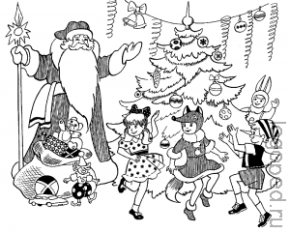
«Лексическая тема 'Новогодний праздник'.»
Нажмите на рисунок, чтобы увеличить

16. «Ателье. Одежда»
Составь рассказ по картинке. Раскрась.
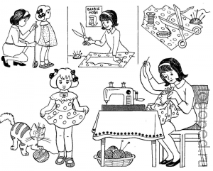
«Лексическая тема 'Одежда. Ателье'.»
Нажмите на рисунок, чтобы увеличить

17. «Мой город. Моя улица»
Составь рассказ на тему «Мой город. Моя улица» по плану. Нарисуй.
- Как называется наш город?
- Кем и когда он был основан?
- Главная улица, площадь, река в нашем городе.
- Главные достопримечательности нашего города.
- Как называется улица, на которой ты живешь?
- Какая эта улица (тихая, шумная, узкая, широкая, зеленая…)?
- Что расположено на этой улице (магазины, аптека…)?
- Где проходит эта улица?
- Отношение к своему городу и своей улице.

18. «Домашние животные»
Составь предложения по картинке.
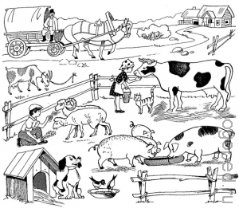
«Лексическая тема 'Домашние животные'.»
Нажмите на рисунок, чтобы увеличить

19. «Посуда. Наша пища»
Составь рассказ по картинке. Раскрась.
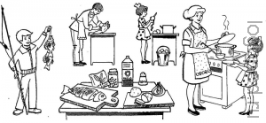
«Лексическая тема 'Посуда. Наша пища'.»
Нажмите на рисунок, чтобы увеличить

20. «Труд людей в саду, в огороде»
Составь рассказ по картинке. Раскрась.
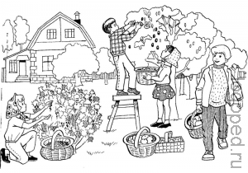
«Лексическая тема 'Труд людей в саду, в огороде'.»
Нажмите на рисунок, чтобы увеличить

21. «День Защитника отечества»
Продолжи рассказ и нарисуй сюжет.
Два пограничника с собакой вышли на охрану границы. Было тихо. Вечерело. И вдруг собака...

22. «Птицы (повторение)»
Составь рассказ по картинке, используя следующий план. Раскрась.
- Какое время года изображено на картинке?
- Каких птиц ты видишь на картинке?
- Во что одеты дети?
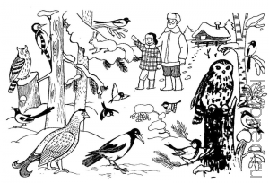
«Лексическая тема 'Птицы (повторение)'.»
Нажмите на рисунок, чтобы увеличить

23. «Весна»
Прочитать, нарисовать и ответить на вопросы.
День все больше.
Солнышко все выше поднимается на небе и сильнее греет. К вечеру подмерзает, и с крыш свисают длинные сосульки. Солнышко пригреет, сосульки падают.
Дни все длиннее и длиннее. Ночь всего длиннее в начале зимы. А потом каждый день солнце отнимает у него минутки. Встает немного раньше, садится немного позже.
Вопросы.
- Что ты узнал из рассказа про солнышко? Про сосульки?
- Почему ночи становятся короче?

24. «День 8 Марта»
Придумать рассказ на тему «Мамин праздник» и нарисовать сюжет.
- Когда отмечается этот праздник?
- Кого поздравляют в этот день?
- Какие подарки ты приготовил(а) маме и бабушке?
- Как отмечаете этот праздник?
- Как помогал(а) в этот день маме и бабушке?

25. «Транспорт. Правила дорожного движения»
Составь рассказ по картинке. Раскрась.
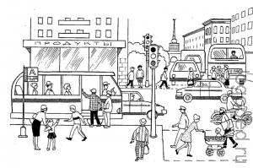
«Лексическая тема 'Транспорт. Правила дорожного движения'.»
Нажмите на рисунок, чтобы увеличить

26. «Перелетные птицы (повторение)»
Прочитать и пересказать, ответив на вопросы.
Скворцы и скворчата.
Прилетев домой, скворцы садятся на ветки возле скворечников и радостно, звонко поют. Целую неделю скворец распевает песни. А когда из дальних стран прилетает скворчиха, дружная пара вместе устраивает гнездо.
Скоро в гнезде появляются зеленовато-голубые яички, а из них – скворчата. Когда они подрастут, в укромном уголке леса, где много корма, откроется скворчиная школа. Взрослые скворцы научат малышей выкапывать из земли червей, спасаться от холодной росы и дождя, выбирать место для ночевки, узнавать сигнал опасности.
Вопросы.
- Что делают скворцы, вернувшись на родину?
- Чему учат в скворчиной школе?

27. «Грибы»
Составь рассказ по картинке. Раскрась.
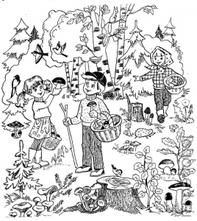
«Лексическая тема 'Грибы'.»
Нажмите на рисунок, чтобы увеличить

28. «Труд людей весной»
Составь рассказ по картинке. Вставь пропущенные слова в текст.
Много забот у людей …. Надо прорастить …, подготовить …, посадить …, посеять …. В саду – окопать …, обрезать …, а на клумбах высадить красивые …. Тогда и лето будет красивое, и осень с урожаем, а зима – с запасами.

29. «Мебель»
Составь рассказ-описание по плану. Нарисовать.
- Как называется эта мебель? Какие части у нее есть?
- Из какого материала она сделана? Какая она (деревянная, стеклянная…)?
- Где делают мебель? Кто ее изготавливает?
- Где продают мебель?
- Для чего она нужна?
- Как нужно ухаживать за мебелью?

30. «Рыбы»
Составь рассказ-сравнение по плану 2-х рыб: речной и аквариумной. Нарисуй.
- Как называется рыба?
- Какие части тела у нее есть?
- Чем покрыто тело рыбы?
- Где живет рыба?
- Назначение, польза рыбы (любуемся, питаются птицы, люди…)?

31. «Комнатные цветы»
Составить рассказ-описание на тему «Мой комнатный цветок». Нарисовать.
- Как называется цветок?
- Какой внешний вид (стебель толстый, тонкий…; листья большие, шершавые...; цветы яркие, маленькие…)?
- Где стоит цветок?
- Как за ним надо ухаживать?
- Что любит цветок (яркое солнце, тень, воду, рыхлую землю…)?
- Значение для людей (реагирует на погоду, запах отпугивает вредных насекомых, красивый, лечебный…).

32. «День Победы»
Выучить рассказ и нарисовать.
Девятое мая – День Победы. Дети пришли к памятнику. Это памятник павшим героям. Дети возлагают живые цветы к памятнику. В этот день многие люди возлагают живые цветы к вечному огню. Вечером будет праздничный салют.

33. «Лето. Насекомые»
Прочитать, нарисовать и ответить на вопросы.
Майский жук.
Это маленькое насекомое хорошо знакомо каждому из нас. Майский жук безопасен для людей. Он не может ни кусаться, ни колоться, но сильно вредит деревьям и кустам, пожирая на них листья. Самка жука кладет яички в землю. Из яичек выползают белые червячки. Через три года на четвертый они превращаются в майских жуков.
Вопросы.
- Опасен ли майский жук для людей?
- А для растений?
- Как появляется на свет майский жук?

Список используемой литературы.
- Агранович З. Е. Сборник домашних заданий в помощь логопедам и родителям для преодоления лексико-грамматического недоразвития речи у дошкольников с общим недоразвитием речи.
- Быстрова Г.А. и др. Логопедические игры и задания.
- Крупенчук О.И. Научите меня говорить правильно!/ Пособие по логопедии для детей и родителей.
- Мариничева О.В., Елкина Н.В. Учим детей наблюдать и рассказывать. Популярное пособие для родителей и педагогов.
- Морозова И.А., Пушкарева М.А. Ознакомление с окружающим миром. Конспекты занятий для работы с детьми 6–7 лет.
- Преодоление общего недоразвития речи у дошкольников/ Под ред. Т.В. Волосовец.

Желаем успехов!

